Intern (GARAIO AG) &
Credit Suisse (Marco Gamma)

Dokument | Funktionale Spezifikation
Thema | Erweiterungen Release 3.8 – Release 01/09
Ansprechpartner | Tim Bänziger
Funktion | Produktmanager ROOMS PRO
Telefon | +41 31 350 40 07
E-Mail | tim.baenziger@garaio.com
Version | 1.0
Status | In Bearbeitung
Gültig bis | Auf Wiederruf

Qualitätsmanagement

Änderungskontrolle
Version | Datum | Rolle | Ausführende Stelle | Bemerkungen
0.1 | 24.08.2009 | KO | Tim Bänziger | Dokument erstellt
0.2 | 26.08.2009 | KO | Tim Bänziger | Spez. Funktionen
0.3 | 27.08.2009 | KO | Tim Bänziger | Spez. Funktionen

Prüfung
Version | Prüfdatum | Rolle | Prüfende Stelle/n | Bemerkungen
1.0 | 31.08.2009 | SA | Sandro Rudin | Technische Überprüfung

Freigabe
Version | Freigabedatum | Rolle | Freigebende Stelle | Bemerkungen
1.0 | 31.08.2009 | KO | Tim Bänziger

Rollen: | GL | Geschäftsleitung
 | PL | Projektleitung (intern)
 | PM | Projekt Management
 | KO | Konzeption
 | SA | Software
 | DE | Entwicklung
 | UE | Schulung (User Education)
 | TS | Test Management
 | QS | Qualitätssicherung

Inhaltsverzeichnis
1 Qualitätsmanagement 2
2 Inhaltsverzeichnis 3
3 Einleitung 4
3.1 Inhalt des Dokuments 4
3.2 Grobplanung 4
4 Anforderungskatalog/Analyse 5
4.1 Unterlagen und Informationen 5
4.2 Abgrenzungen 5
5 Konzeption 6
5.1 Anpassung GED Import / Umstellung auf Flat File 6
5.2 Anpassung Zeit und Datum beim Raumwechsel 10
5.3 Anpassung für Ansicht Reservationsdetails / Button für das Editieren 10
5.4 Heute Button in der Reception Desk View 11
5.5 Zeilensprung bei der Reception Desk View 11
5.6 Legal Anforderungen Meetings mit Outlook 12
5.7 Plandaten Import 13

Einleitung

Inhalt des Dokuments
Dieses Dokument beschreibt funktional die Umsetzung der von der Credit Suisse in Auftrag gegebenen Erweiterung von ROOMS in Release 3.8 mit der Release-ID 01/09. Folgende Anpassungen sind geplant und nachstehend im Detail beschrieben:

- Anpassung GED Import / Umstellung auf Flat File
- Anpassung Zeit und Datum beim Raumwechsel
- Anpassung für Ansicht Reservationsdetails / Button für das Editieren
- Heute Button in der Reception Desk View
- Zeilensprung bei der Reception Desk View
- Legal Anforderungen Meetings mit Outlook
- Plandaten Import

Grobplanung
Folgende Termine wurden verbindlich in gegenseitiger Absprache mit der Credit Suisse definiert:
- Erstellung Spezifikation 31.08.2009
- Realisierung vom 15.09.2009 bis 16.10.2009
- Auslieferung Final per 19.10.2009
- Auslieferung Beta per 12.10.2009

Anforderungskatalog/Analyse

Unterlagen und Informationen
Alle Anforderungen sind in den nachfolgenden RFC und Powerpoint Dokumenten von der CS erfasst worden. Die RFC beinhalten auch bereits erste Lösungsvorschläge:

- N2034_RFC_LC-anonymisierung_SON_V01_20090810.doc
- RFC_MMS_PlanViewImplementation.doc
- Business_Requirement_MMS_Refresh_beim RaumChange.doc
- CR_GED_IMPORT_SON_V01_20090507.doc
- N2034_CR_Release_0109_V01_SON_20090702.ppt
- Detail_RFC_MMS-PlanView_V01_SON_20090729.ppt

Abgrenzungen
In diesem Abschnitt grenzen wir Funktionen oder technische Möglichkeiten aus, die im Rahmen dieses Grobkonzeptes nicht kalkuliert werden:

- Übersetzungen werden durch die CS geliefert für:
  - Button „Heute Suchen“ in der RDV
  - Checkbox „unterliegt Legal Bestimmungen“
  - Tooltip Edit Button „Reservationsdetail“
- Icon für den Edit-Button wird gemäss Spezifikation verwendet. Falls von der CS ein anderes Symbol gewünscht wird, kann dies berücksichtigt werden, sofern geliefert bis 15.09.2009.
- Implementation der UpdateScripts für den Wechsel von GMTOffset zu ZeitzonenIndex ist Sache der Credit Suisse. Beispiele wurden erstellt und ausgeliefert.
- Eine Massenmutation für die Aktivierung der Checkbox ist möglich, wird aber nicht im Rahmen dieses Auftrags behandelt. Denkbar wäre dass dies in einem der Maintenance Meetings vorgenommen wird (oder zumindest dann ein entsprechendes Script erstellt wird)

Konzeption

Anpassung GED Import / Umstellung auf Flat File
Ausgangslage
Der GED Import soll von der direkten Anbindung an GED auf ein Text (CSV) Import umgestellt werden. Dabei sollen zwei Ziele erreicht werden:
- Durchgängiger Import und somit weniger Fehleranfälligkeit
- Höhere Performance (da schneller Import)

Dabei sind keine programmatischen Anpassungen am Release notwendig, sondern es müssen „lediglich“ neue Konfigurationsdateien erstellt werden.

Vorbedingungen
Die Grundbedingung ist, dass alle GED Daten als CSV exportiert werden. Dabei ist es essentiell, dass die Spaltenreihenfolge neu definiert wird und künftig unverändert bleibt. Es wurde eine Spalten-Reihenfolge definiert, bei welcher zuerst die Personendaten und danach die Daten der Organisationseinheit exportiert werden.

Die Exportkonfiguration bei der CS sieht demnach wie folgt aus:
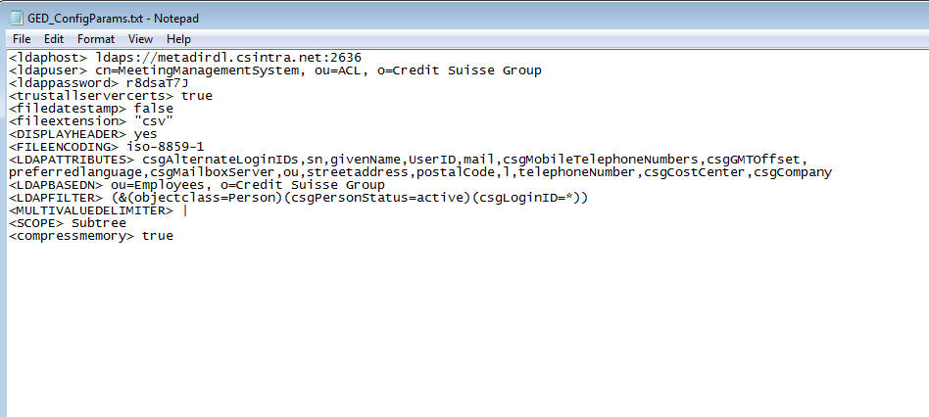

und ergibt folgenden CSV Export:
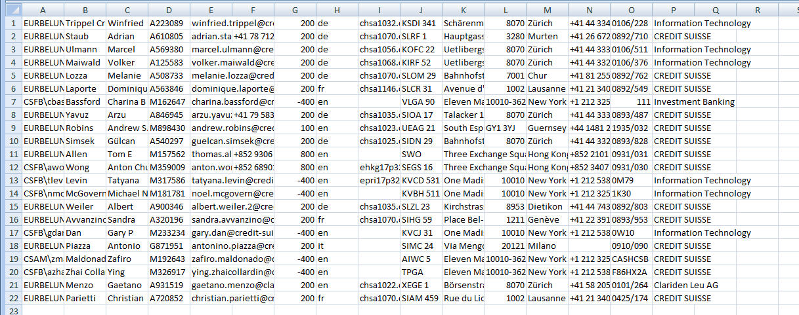

Lösungsbeschrieb
Die CSV Datei für den Personendatenimport muss wie folgt angepasst werden:
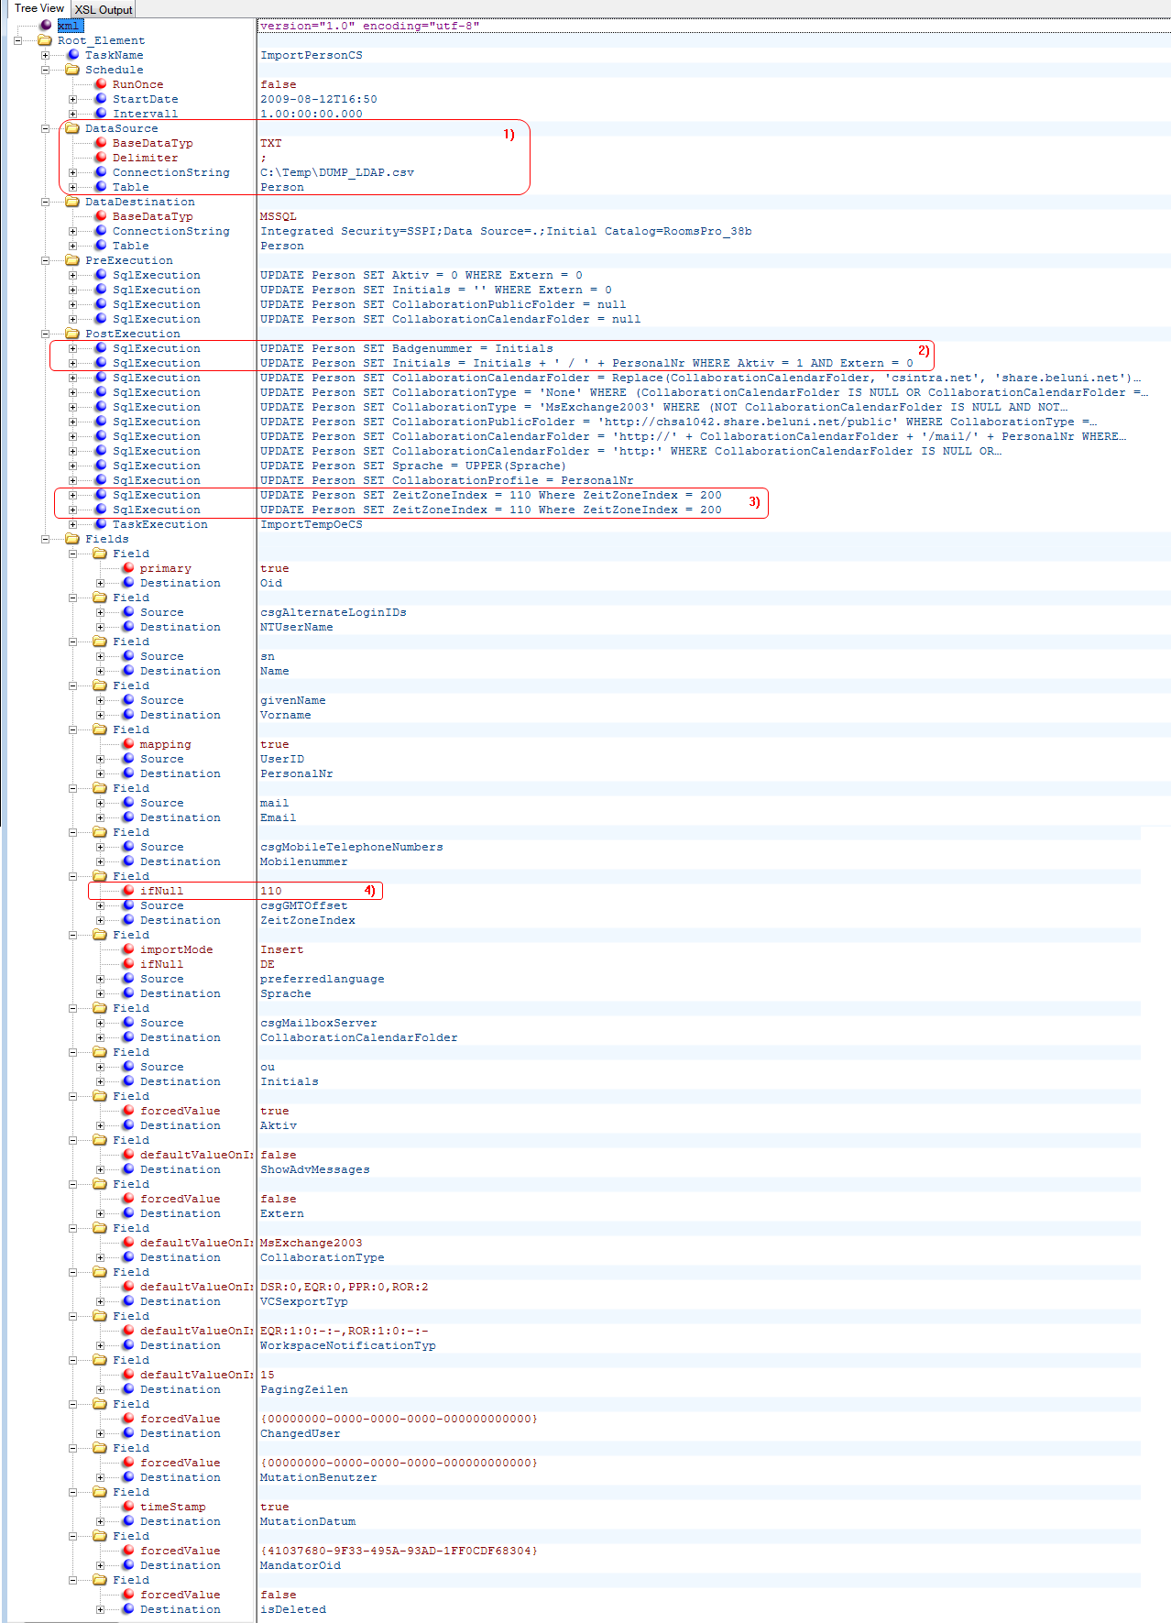

- DataSource
Als neuen Datensource muss auf TXT umgestellt und als Delimiter das Semikolon (;) definiert werden. Unter ConnectionString muss der lokale Pfad (oder allenfalls UNC Pfad) der CSV Datei angegeben werden. Als Tabelle kann „Person“ angegeben werden.

- PostExecution (ersten beiden Einträge)
Folgende Anpassungen wurden gemacht:
- An erster Stelle wurde auf Wunsch der Credit Suisse ein Update Script eingebaut, um die Badgenummer mit den Initialen zu aktualisieren UPDATE Person SET Badgenummer = Initials
- Das zweite SQL Statement war schon vorhanden, musste aber NEU an zweiter Stelle ausgeführt werden, um zu Verhindern, dass es endlos aktualisiert wird.

- PostExecution (letzten Einträge)
Es wurde festgestellt, dass der von der Credit Suisse gelieferte GMTOffset nicht direkt als Zeitzonen Index übernommen werden kann – die Folge davon war, dass bei der Ersterstellung eines Profils immer der Standardwert Wert 110 gesetzt wurde. Die Umwandlung von GMTOffset zu Zeitzonenindex kann durch mehrere Transformationsscripts erfolgen. Vorgängig muss aber herausgefunden werden, welcher GMTOffset Wert, welchem ZeitZonenIndex entspricht und pro Transformation ein Updatescript analog der zwei Beispiele erstellt werden.
UPDATE Person SET ZeitZoneIndex =110 Where ZeitZoneIndex =200
UPDATE Person SET ZeitZoneIndex =100 Where ZeitZoneIndex =300

- Field „csgGMTOffset
Bei diesem Feld muss eine Änderung erfolgen bezüglich des Import. Bislang wurde der Standardwert von 110 bei Ersterstellung eines Profiles gesetzt. Neu wird der Standardwert von 110 nur gesetzt von das Feld csgGMTOffset keine Daten liefert.

Die CSV Datei für den Import der Organisationseinheiten (OE) muss wie folgt angepasst werden:
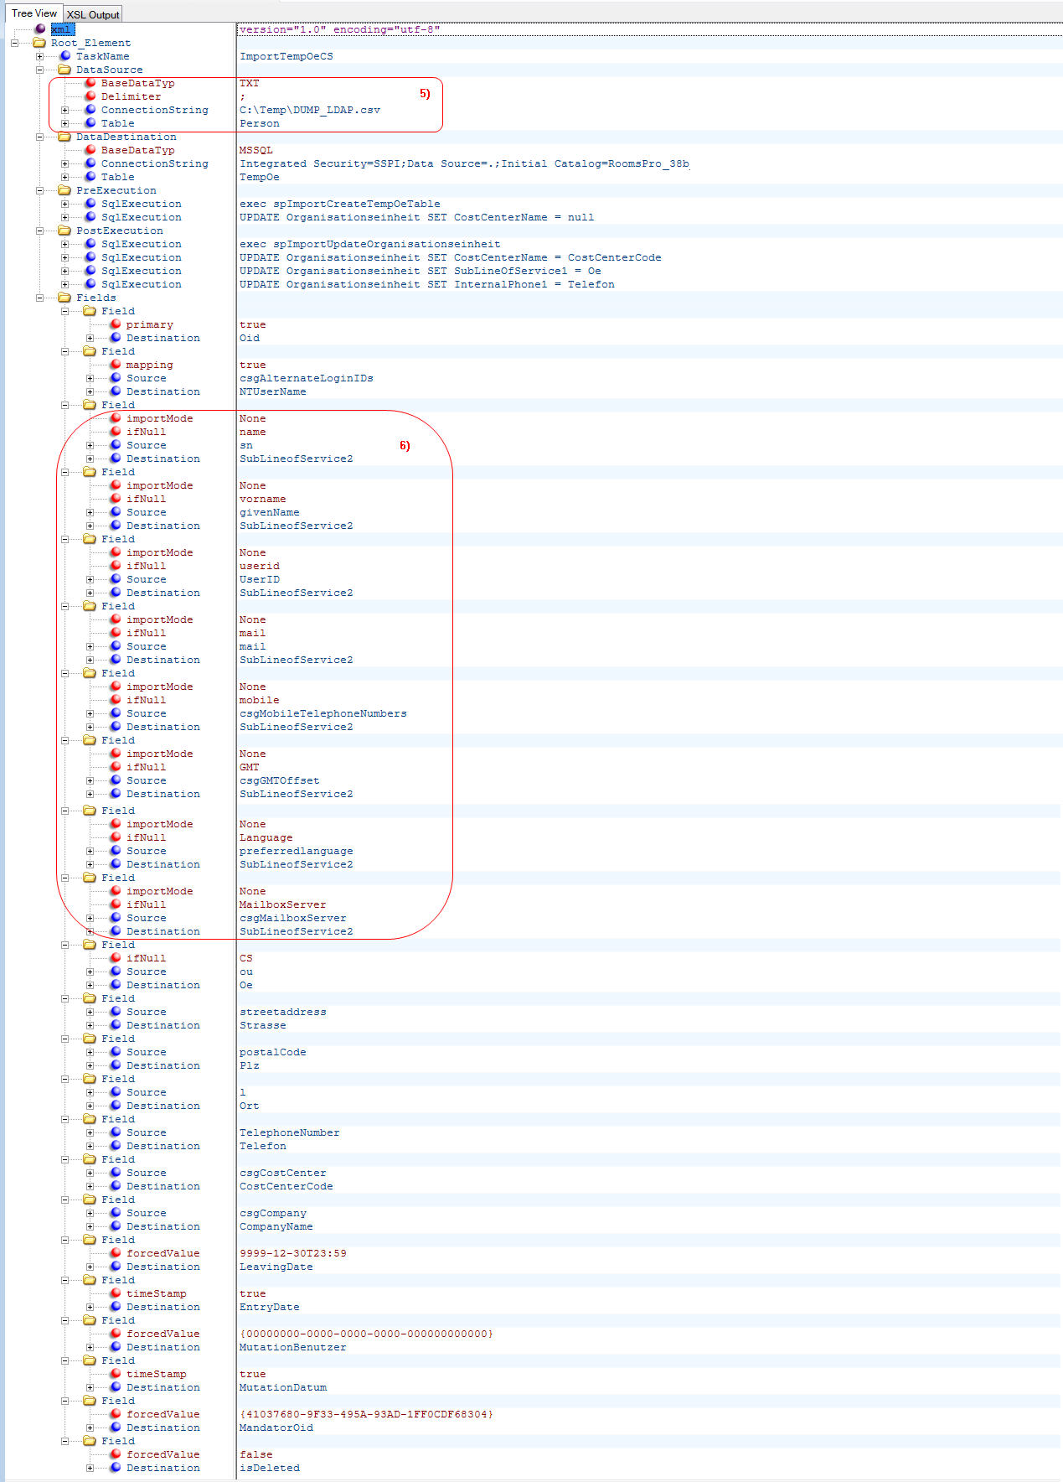

- DataSource
Auch im OE Bereich muss der DataSource angepasst. Dieser ist zu 100% identisch wie der des Personenimports (Punkt 1). Auch die Angabe der Tabelle!

- Felder aus Personenimport
Beim Import aus einer CSV Datei ist es entscheidend, dass auch die Spalten angegeben werden, welche in dieser Datei nicht genutzt werden – also die Spalten aus der Personendatenimport Datei. Da diese aber nicht Importiert werden dürfen, müssen zwei Regeln eingehalten werden:
- ImportMode=None muss für jedes Feld erstellt werden
- Es wird eine Destination benötigt, welche nicht genutzt wird – sozusagen ein temporäres Feld. Bei der Credit Suisse kann das Feld SubLineofService2 verwendet werden.

Konfigurationsdateien:
Anbei die vorkonfigurierten und bereits getesteten Dateien:
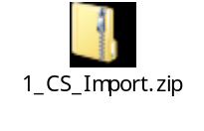

Anpassung Zeit und Datum beim Raumwechsel
Ausgangslage
Wenn bei einer bestehenden Buchung der Raum gewechselt werden muss, so wird beim Wechsel der Zeit oder Datum die Seite nicht aktualisiert und entsprechend werden auch die verfügbaren Räume nicht automatisch angezeigt.

Lösungsbeschrieb
Nach Änderung des Datums oder nach Änderung der Zeit, wird die Dropdown der verfügbaren Räume auf Grund der Standortdropdown aktualisiert. Dabei wird zuerst die Verfügbarkeit der Räume überprüft und danach nur verfügbare Räume angezeigt:

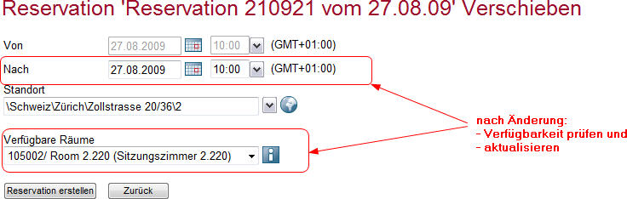

Achtung: „nach Änderung“ bedeutet, dass das System wissen muss, wann die Änderung abgeschlossen ist. Dies ist bei einer manuellen Eingabe im Feld nicht so einfach möglich – dort bleibt uns fast nur die Möglichkeit des Fokusverlust abzufangen.

Anpassung für Ansicht Reservationsdetails / Button für das Editieren
Ausgangslage
Auf Grund des CI/CD der Credit Suisse ist der Link für den Absprung ins Reservationsdetail nur schwer erkennbar und meistens übersehen.
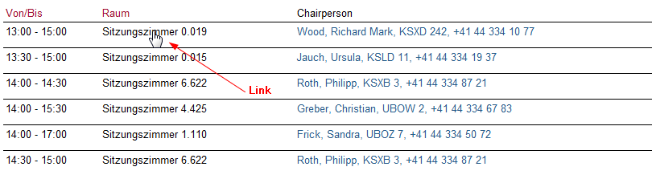

Lösungsbeschrieb
Mit Hilfe eines Symbol-Knopfes soll dem Benutzer eine zusätzliche und klar erkennbare Möglichkeit für den Wechsel in die Detailreservation gegeben werden.

Wir haben folgendes Symbol definiert, welches immer vor dem bestehenden Link platziert wird:
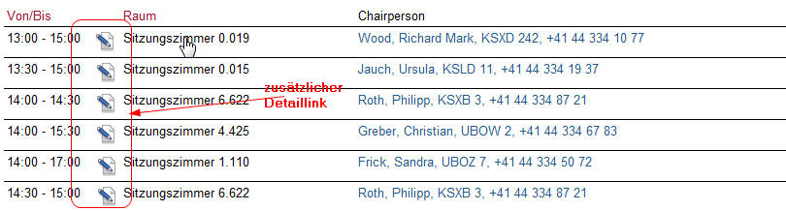

Das Tooltipp dieses Edit Button ist in Deutsch: Reservationsdetail
Folgende Ansichten im Bereich Raum sind betroffen und werden modifiziert:
- Meine Reservationen
- Meine Reservationen für Dritte
- Reservationssuche
- Tagesübersicht
- Provisorische Buchungen
- Empfangsansicht

Heute Button in der Reception Desk View
Ausgangslage
Die Sucheffizienz soll gesteigert werden für die Empfangsmitarbeiter. Insbesondere wenn der Empfangsmitarbeiter gerade an Reservationen in der Zukunft arbeitet und dann schnell zum heutigen Tag wechseln muss, werden mehrere Klicks benötigt

Lösungsbeschrieb
Es wird ein zusätzlicher Knopf eingebaut mit dem Namen „Heute suchen“. Dieser Knopf wird exakt neben dem Suchen Knopf, wie in unten stehender Abbildung visualisert dargestellt. Auf Klick wechselt das Datum in der Datumsbox auf den aktuellen Tag und eine Suche auf dem aktuellen Tag wird ausgelöst.

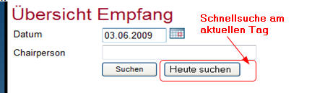

Zeilensprung bei der Reception Desk View
Ausgangslage
Es kommt vor, dass sich nach Klick des Met/Not Met Button die Reservationen in der Reihenfolge um einige Position verschieben. Dies obwohl die Reservationen alle exakte dieselbe Start- und Endzeit haben. Der Grund dafür ist, dass die interne Sortierung zweistufig über die Zeit Spalte und danach noch über das Modified Date erfolgt.

Lösungsbeschrieb
Falls technisch eine zweite Sortierung notwendig ist, um eine fixe Reihenfolge zu halten, muss dies über die Spalte Raum erfolgen und nicht mehr das Modified Date:

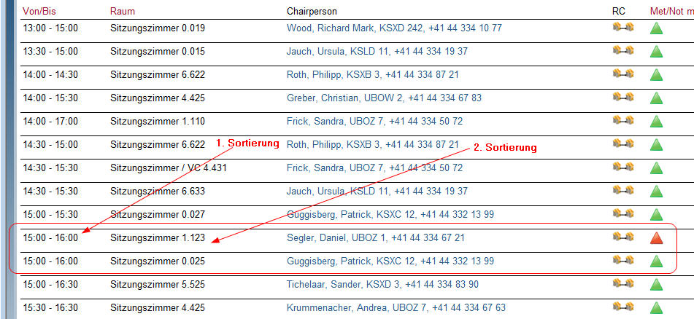

Legal Anforderungen Meetings mit Outlook
Ausgangslage
Das Legal der Credit Suisse fordert, dass gewisse Inhalte bei der Synchronisation zu Outlook anonymisiert oder unterdrückt werden. Insbesondere geht es um den Reservationstitel (soll anonymisiert werden) und den Reservationsbody (soll in ROOMS PRO nicht verändert werden können und automatisch einen Link auf das Reservationsdetail enthalten).

Diese Regeln sollen aber nicht für alle Benutzer, sondern nur für bestimmte Benutzerkreise gelten.

Lösungsbeschrieb
Nachstehende Skizze zeigt, wie die Anonymisierung für die betroffenen Benutzer erfolgen soll:
- Um die Regel zu einzuschalten, muss im Profil des Benutzers die „Legal“ Checkbox aktiviert werden
- Bei der Synchronisation (zu Exchange) wird der Titel mit „Gebucht für“ und dem Namen der Chairperson ersetzt.
- Das Feld „Bemerkungen“ in der Sektion der Teilnehmer wird auf readonly gesezt um manuelle Eingaben zu verhindern
- Während der Synchronisation (zu Exchange) wird das Feld um einen Direktlink auf das Reservationsdetail ergänzt.
- Bei der Rücksynchronisation (von Exchange) wird der Titel nicht mehr synchronisiert, der Body des Kalendereintrages aber dennoch.
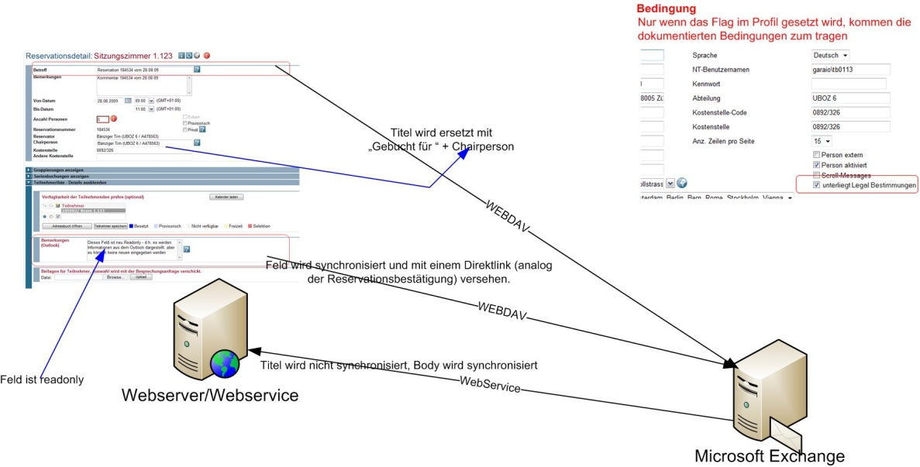

Folgende Arbeiten müssen im Detail ausgeführt werden:

- Anpassung des Profils
Das Benutzerprofil wird um eine Checkbox erweitert:
- Name Deutsch: unterliegt Legal Bestimmungen
- Standardwert: nicht selektiert
- Klickbar: für Administratoren (Owner darf die Checkbox NICHT zur Verfügung haben)

- Anpassung Reservationsmaske
Das Feld „Bemerkungen“ im Panel „Teilnehmer“ muss auf Read Only gesetzt werden, sofern die Legal-Checkbox im Profil der Chairperson (Adressat) selektiert ist.

- Anpassung Synchronisationsprozess
Anpassungen WebDav (von ROOMS PRO):
- Titel wird durch „Gebucht für “ + Adressat (Chairperson) ersetzt
- Bemerkungen aus Panel „Teilnehmer“ werden mit Direktlink zur Reservation ergänzt. Link wird zuoberst platziert: 1. Zeile und danach eine Leerzeile.
- Löscht der Benutzer den Link oder schiebt diesen an eine andere Position im Body, wird dieser bei der nächsten Synchronisation wieder erstellt – unter Umständen also doppelt Einträge des Links möglich.
- „Gebucht für „ ist Sprachabhängig
- Attachement im Body gehen nicht verloren
Anpassung Webservice (zu ROOMS PRO):
- Outlook-Meeting-Titel wird zu ROOMS PRO nicht mehr synchronisiert oder in ein Aliasfeld synchronisiert (dies ist ein technischer Issue und durch den Softwareentwickler zu definieren)
- Der Body des Kalendereintrages wird vollständig in ROOMS PRO übertragen und aktualisiert.
- Attachement im Body von Outlook gehen nicht verloren

Plandaten Import
Ausgangslage
Die Credit Suisse möchte den ROOMS Benutzern Standortpläne zur Verfügung stellen. Da der Buchungsmechanismus über die Pläne dabei nicht im Zentrum steht und die Erfassung der vielen Plänen einen grossen Aufwand darstellt, wurde eine neue Anforderung definiert: Über das Plan Icon soll in die CS eigene Planverwaltung (Weblösung) abgesprungen werden.

Beispiellink ins Standorttool der Credit Suisse:
http://res01.csintra.net/wp/plan/plans.html?laufnr=100761&etage=3&raum=193&wpnr=4033617

Lösungsbeschrieb
Die integrierte Plannavigation wird dahingehend umgebaut, dass der Klick auf das Plan Icon auch externe Links öffnet. Die Grundvoraussetzung dazu ist, dass in den Stammdaten eines Raumes (Objekt) der gewünschte Link im Feld InfoURL hinterlegt wird. Ist ein Link vorhanden, wird das PlanIcon in den Listenansichten angezeigt, falls kein Link vorhanden wird das Icon ausgeblendet. Ein Klick auf das Icon öffnet den Link in einem separaten Fenster. Dasselbe kann über das Info Icon und danach den Klick auf die Info URL bezweckt werden:
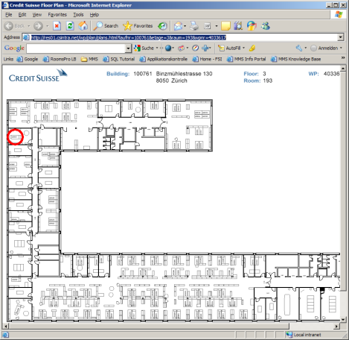
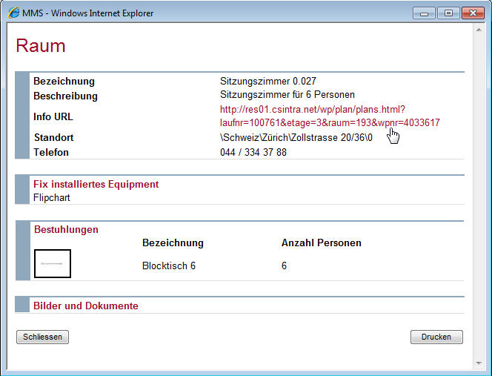

Folgende Anpassungen müssen vorgenommen werden:

- Einbau globaler „Schalter“ ob interne oder externe Pläne genutzt werden

Dieser „Schalter“ wird in der Konfigurationstabelle eingebaut ➔ PlanVerwaltungIntern
Ein = die interne, bestehende Plannavigation wird verwendet (Reservationen über die Pläne sind möglich)
Aus = das Plan Icon reagiert auf die InfoURL – nur wenn eine InfoURL erfasst wurde, wird das PlanIcon angezeigt. Die PlanIcon auf Standort und global im Kontextbereich werden deaktiviert.

- Erfassung der InfoURL in den Stammdaten eines Raumes:

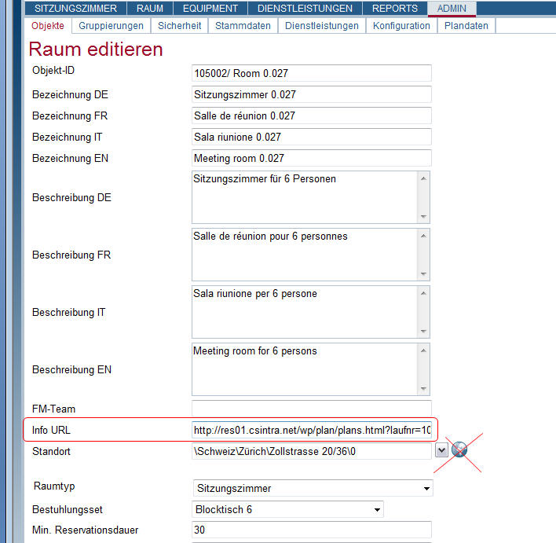

Dies kann manuell erfolgen oder über den Import Service (Punkt 5)

- Anpassung Listenansichten und Detailansicht einer Reservation:

Die Listenansichten müssen soweit dynamisch angepasst werden, dass das PlanIcon nur noch erscheint, wenn auch eine InfoURL hinterlegt wird. Ist dies der Fall kann der Benutzer das blaue Icon klicken – es öffnet sich dann die InfoURL in einem separaten Browserfenster:

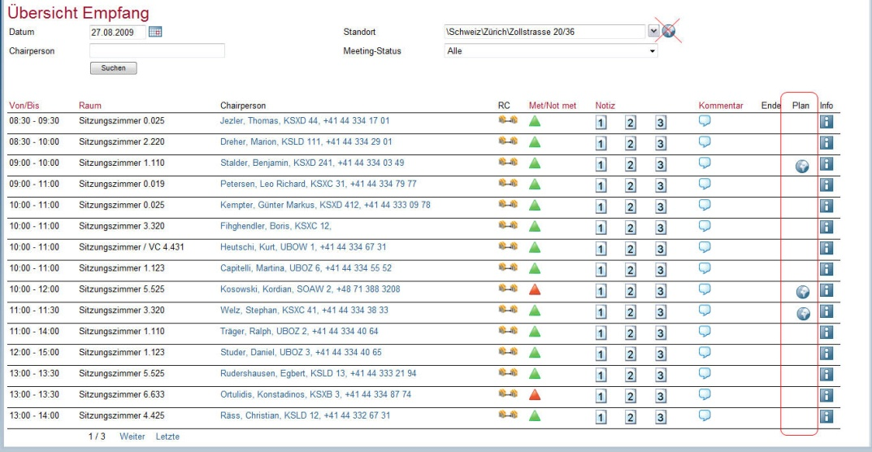

Dasselbe gilt für die Detailreservation – im Kopfbereich wird das PlanIcon nur angezeigt, wenn die InfoURL dieses Raumes auch einen Inhalt hat. Wird das Icon angezeigt kann der Benutzer dies klicken und es öffnet sich ein separates Fenster mit der erfassten URL:
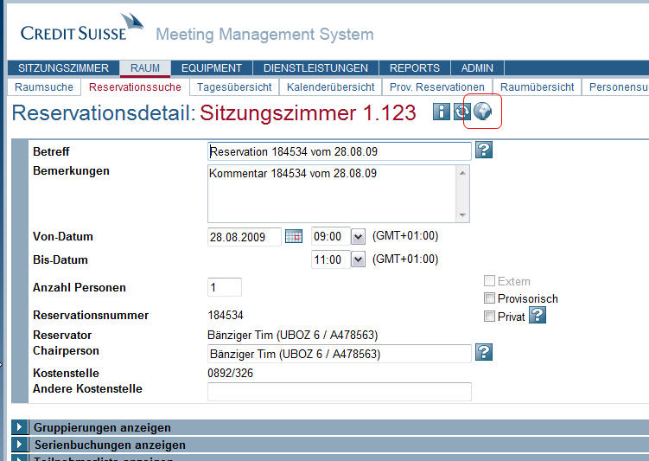

- Icon für Standortpläne und „globaler Plan“ wird nicht mehr angezeigt
Mit dem globalen Switch (Aus) werden die PlanIcons auf den Standort Inteliboxen ausgeblendet. Dasselbe gilt für das globale PlanIcon im Kontextbereich:
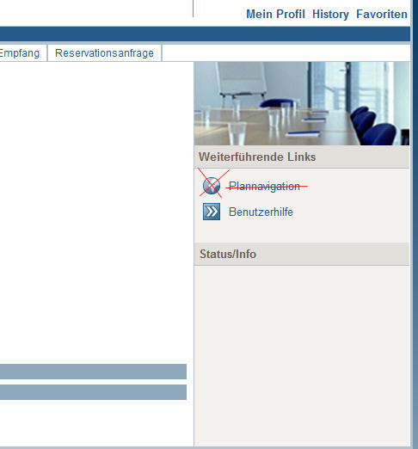

- Anpassungen Import Service
Um eine manuelle Erfassung aller Info URL zu verhindern und diesen Prozess zu automatisieren, muss der Importservice soweit angepasst werden, dass auch die Informationen zu einem Raum importiert werden können. Die Sourcedatei ist eine CSV Datei, welche folgende Informationen beinhaltet muss:
- Raum ID ➔ eindeutige Bezeichnung, welche mit der Objekt ID in den Stammdaten eines Raumes übereinstimmt
- Info URL ➔ beinhaltet die URL

Nachstehendes Beispiel, wurde bereits von der Credit Suisse zur Verfügung gestellt, wobei wir davon ausgehen, dass keine Header und keine weiteren Spalten geliefert werden.

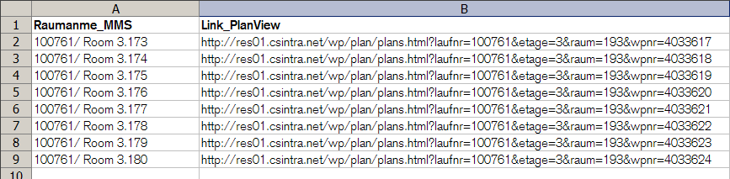

Die XML Konfigurationsdatei mit dem Namen „3_CS_Import_PlanInfo.xml“ wird gemäss nachstehender Abbildung aufgebaut werden müssen:
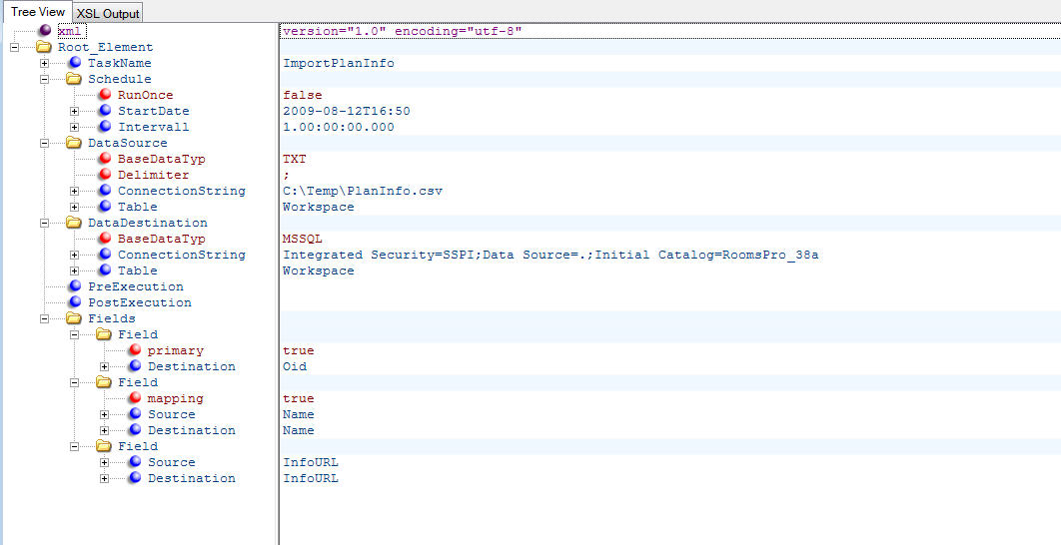

Achtung:
- es erfolgt immer nur ein Update – Inserts müssen per Konfiguration verhindert werden (Raum muss existieren).
- PreExecution einbauen, welche die Info URL vor Import löscht:
Update Workspace set InfoURL = ‘‘
- Für die Info URL haben wir 255 Zeichen reserviert – wir gehen davon aus, dass dies mehr als ausreichend ist.

XML Datei:
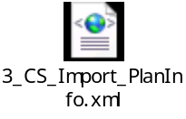

Bedeutet MEZ (mitteleuropäische Zeit)
Dies ist in der Verantwortung der Credit Suisse
Falls die CS ein anderes Symbol wünscht, kann dieses bis spätestens 10.09.2009 geliefert werden
Es können im Verlauf der Realisierung noch geringfügige Abweichungen erfolgen

